Analisi e discussione dei dati
In questa sezione si andrà a vedere se c’è stato un cambiamento statisticamente significativo tra gli esiti dei test effettuati prima e dopo il trattamento logopedico-osteopatico, utilizzando il test di Wilcoxon.
In particolare verranno analizzati i test: PPC diritto, CT in posizione 7, CT in posizione 8 e Stereopsi vicino. Questi sono infatti i test che hanno riportato un maggiore miglioramento dei valori medi, quindi si va ad osservare se esso può anche essere considerato statisticamente significativo. Il confronto statistico tra i dati della prima visita e della seconda valutazione è stato misurato utilizzando il test di Wilcoxon (Wilcoxon paired-sample test), il quale si applica nel confronto di dati appaiati quando la variabile in esame non è distribuita in maniera normale. Essa è l’equivalente per dati appaiati del test di Student e può essere effettuato anche per piccoli campioni. L’ipotesi nulla afferma che non ci sia stato alcun cambiamento tra il prima e dopo il trattamento. Il livello di significatività è stato posto a 0.05 e il test è a due code. Si considerano i valori della prima visita appaiati con quelli della seconda valutazione. In appendice sono riportati i dati ottenuti dalle valutazioni, calcolando la differenza tra pre e post trattamento. Se la differenza è positiva allora è stato riscontrato un miglioramento, se è pari a 0 allora la condizione è rimasta invariata, se è negativa significa peggioramento.

Punto prossimo di convergenza (PPC) diritto
Nella tabella 1 e nella tabella 3 sono mostrati i valori medi dei dati del punto di rottura del PPC in posizione diritta rispettivamente per il gruppo dei trattati e per il gruppo dei non trattati. Nella tabella 2 e 4 sono invece riportati i valori medi dei dati del punto di recupero per, rispettivamente, gruppo dei non trattati e gruppo dei trattati. Osservando le tabelle dei dati in appendice, in seguito al trattamento, si nota che nel gruppo sperimentale 5 (50%) soggetti hanno punti di rottura più vicini, uno (10%) rimane invariato, mentre 4 (40%) hanno punti di rottura più distali. 8 (80%) soggetti invece recuperano a una distanza minore, mentre 2 (20%) soggetti a distanza maggiore. A distanza di 3 mesi dalla prima visita nel gruppo di controllo si hanno 2 (22,2%) soggetti che riportano punti di rottura più ravvicinati, 2 (22,2%) rimangono invariati e 5 (55,5%) riportano valori più distali. Il punto di recupero per 3 (33,3%) soggetti del gruppo di controllo è più vicino, 1 (11,1%) è rimasto invariato mentre per 5 (55,5%) soggetti è più lontano.

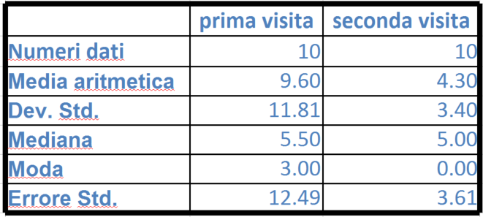Table 1: Dati gruppo sperimentale PPC rottura diritto
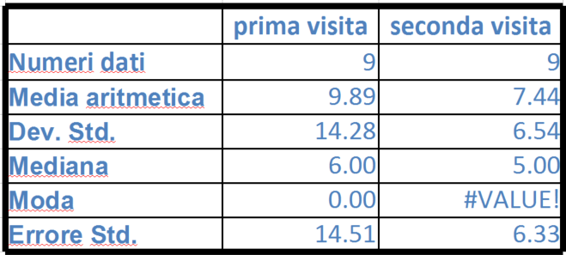Table 2: Dati gruppo di controllo PPC rottura diritto

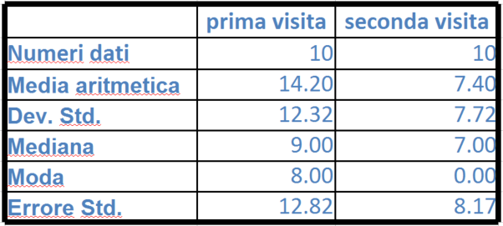
Table 4: Dati gruppo sperimentale PPC recupero diritto
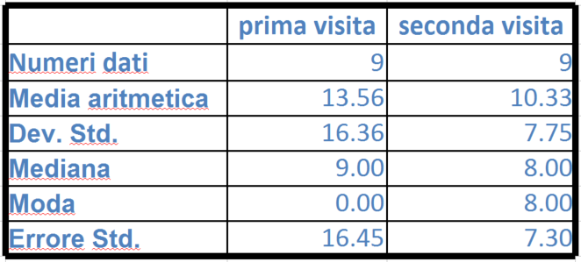
Table 3: Dati gruppo di controllo PPC recupero diritto

Negli istogrammi sull’asse delle ascisse sono riportati i valori centrali degli intervalli che rappresentano i dati raccolti del punto di rottura/recupero, mentre sull’asse delle ordinate sono presenti le frequenze riscontrate per ogni intervallo. Sono riportati sia il grafico del gruppo sperimentale che quello del gruppo di controllo e le colonne blu si riferiscono ai dati della prima valutazione, mentre quelle rosse ai dati della seconda valutazione.

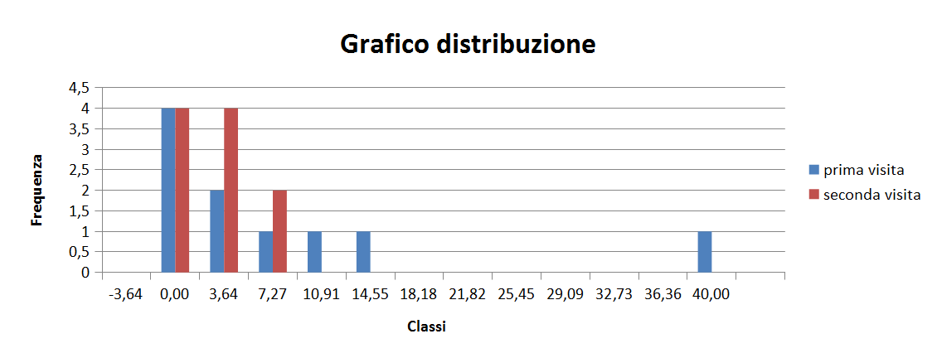
Grafico gruppo sperimentale per punto di rottura PPC (diritto): confronto tra prima e seconda visita.

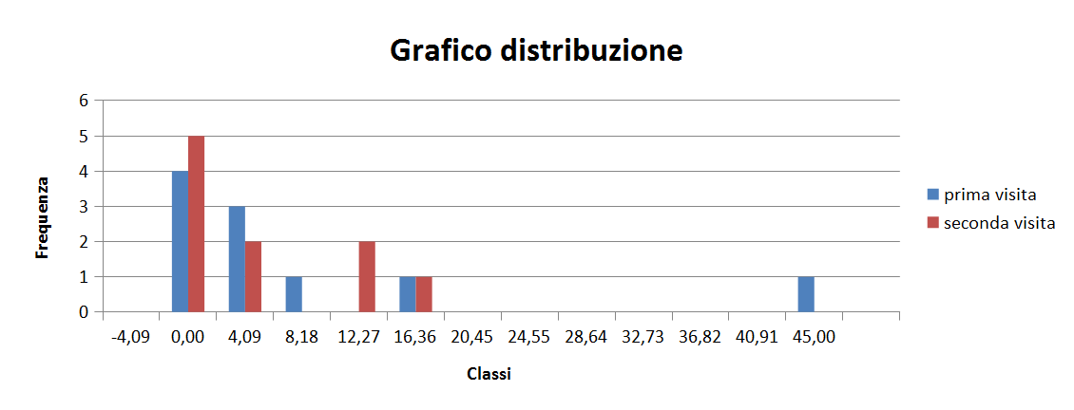Grafico gruppo di controllo per punto di rottura PPC (diritto): confronto tra prima e seconda visita.

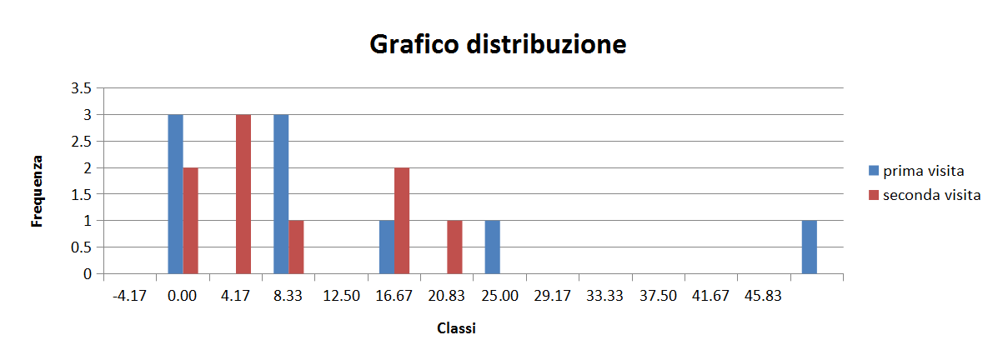Gruppo di controllo per punto di recupero PPC (diritto): confronto tra prima visita e seconda visita

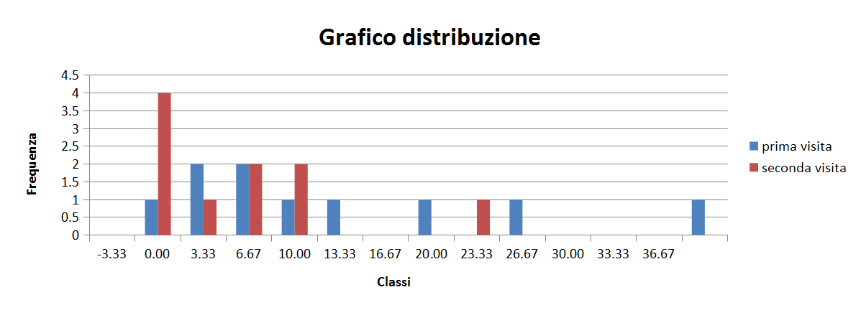
Gruppo sperimentale per punto di recupero PPC (diritto): confronto tra prima e seconda visita
Il test di Wilcoxon riporta per il punto di rottura un W-value di 14.5 il quale, essendo superiore al valore critico (critical value=5), riferisce che il cambiamento non può essere considerato statisticamente significativo. Per il punto di recupero viene riportato un W-value pari a 10.5, con valore critico a 8. Quindi anche per il punto di recupero il cambiamento è non significativo. Osservando però gli istogrammi riportati è possibile notare uno spostamento dei dati verso valori inferiori, quindi con lo spostamento delle colonne rosse verso sinistra. Inoltre dai dati presenti in appendice è possibile notare che un cambiamento è stato effettivamente rilevato, anche se non è stato valutato come statisticamente significativo dal test di Wilcoxon. Infatti il 50% dei soggetti trattati migliora il valore del punto di rottura e l’80% riduce il valore del punto di recupero. Al contrario nel gruppo di controllo si riscontra un miglioramento del punto di rottura solo per il 22,2%, e per il 33,3% un miglioramento del punto di recupero.

Cover test in posizione 7
La posizione 7 corrisponde allo sguardo rivolto a destra, stimolando i muscoli retto esterno dell’occhio destro e il retto interno dell’occhio sinistro. I dati sono stati presi con il valore assoluto, senza considerare se si trattava di eso/exo foria o eso/exo tropia, dal momento che non cambiava l’entità del difetto, ma la sua quantità. In appendice sono riportati i valori e il segno (-) corrisponde a esoforia/tropia, mentre (+) exoforia/tropia. Nel gruppo sperimentale 6 (60%) soggetti riportano un miglioramento, uno (10%) rimane invariato e 3 (30%) sono peggiorati. Nel gruppo di controllo 3 (33,3%) soggetti riportano un miglioramento, 3 (33,3%) sono invariati e 3 (33,3%) sono peggiorati. Nella tabella e vengono inseriti i valori medi del gruppo sperimentale e del gruppo di controllo. Sotto sono riportati gli istogrammi che rappresentano i dati ottenuti nella prima valutazione (colonne blu) e seconda valutazione (colonne rosse).

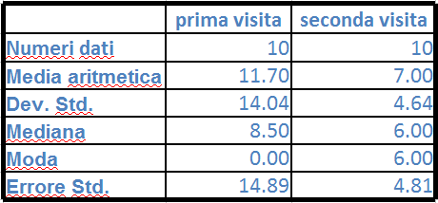
dati gruppo sperimentale
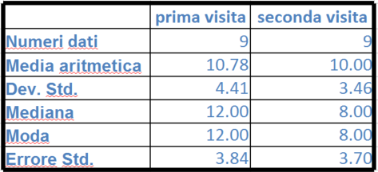
dati gruppo di controllo

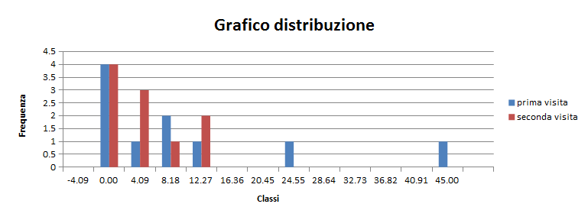
Grafico gruppo sperimentale per cover test (7): confronto tra prima visita e seconda visita

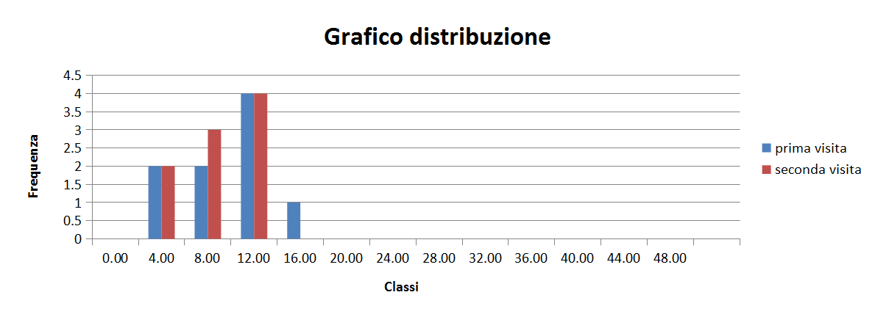
Grafico gruppo di controllo per cover test (7): confronto tra prima visita e seconda visita

Il test di Wilcoxon fornisce un W-value di 17 con valore critico a 5. Il cambiamento non è quindi da considerarsi statisticamente significativo. Anche in questi istogrammi però è possibile notare lo spostamento delle colonne rosse verso sinistra, indicando che effettivamente un buon numero di soggetti (60%) ha riscontrato un miglioramento dei valori, verificabile anche osservando i dati riportati in appendice, stessa cosa non può essere detta per i soggetti appartenenti al gruppo di controllo, dove solo il 33,3% ha riportato un miglioramento dei dati.

Cover test in posizione 8
La posizione 8 corrisponde allo sguardo rivolto in alto a destra, stomolando i muscoli obliquo inferiore dell’occhio sinistro e il retto superiore dell’occhio destro. In questa posizione nel gruppo sperimentale 4 (40%) soggetti ha riportato un miglioramento, 2 (20%) sono rimasti invariati e 4 (40%) sono peggiorati. Nel gruppo di controllo nessun (0%) soggetto è migliorato, uno (11,1%) è rimasto invariato e 8 (88,8%) soggetti sono peggiorati. Come per il cover test 7 sono state riportate le tabelle dei valori medi e gli istogrammi rappresentanti i dati ricavati durante la prima e seconda visita.

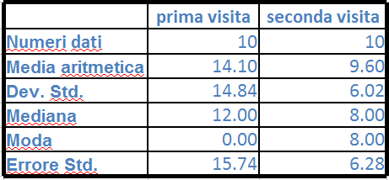
dati gruppo sperimentale
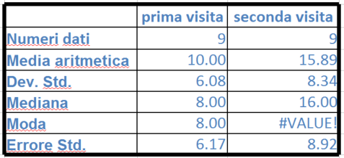
dati gruppo di controllo

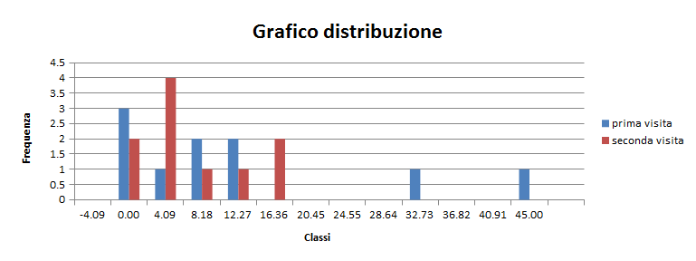
Grafico gruppo sperimentale per cover test (8): confronto tra prima visita e seconda visita
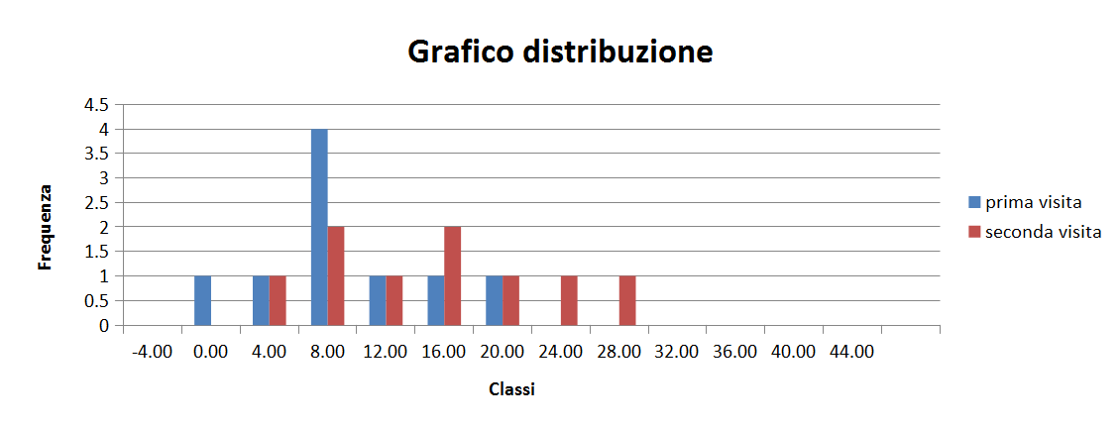Grafico gruppo di controllo per cover test (8): confronto tra prima visita e seconda visita
Il test di Wilcoxon un W-value di 15 con un valore critico di 4. Il cambiamento risulta quindi non significativo. Confrontando i dati del gruppo sperimentale e il gruppo di controllo si nota come, a differenza dei precedenti test, non è possibile riscontrare il miglioramento nella maggior parte dei soggetti trattati, ma è interessante notare come il gruppo non sottoposto a trattamento sia per l’88,8% peggiorato. Anche gli istogrammi mostrano ancora lo spostamento dei dati della seconda visita verso valori inferiori.

Stereopsi vicino
I valori della stereopsi vicino sono riportati in appendice. Nel gruppo sperimentale è stato possibile riscontrare un miglioramento in 6 soggetti (60%), 4 soggetti (40%) sono rimasti invariati e nessuno (0%) è peggiorato. Nel gruppo di controllo sono migliorati 4 soggetti (44,4%), rimasti invariati 4 soggetti (44,4%) e uno (11,1%) è peggiorato. Nelle tabelle sono riportati i valori medi. Sotto sono riportati gli istogrammi con il confronto tra prima e seconda valutazione in soggetti trattati e non trattati.
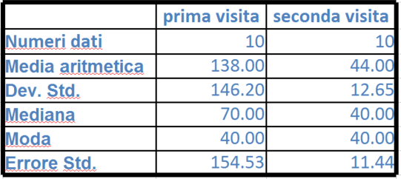
dati gruppo sperimentale
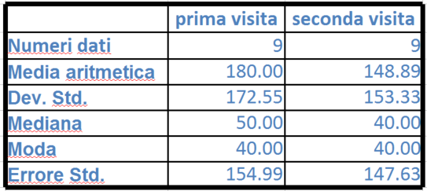
dati gruppo di controllo

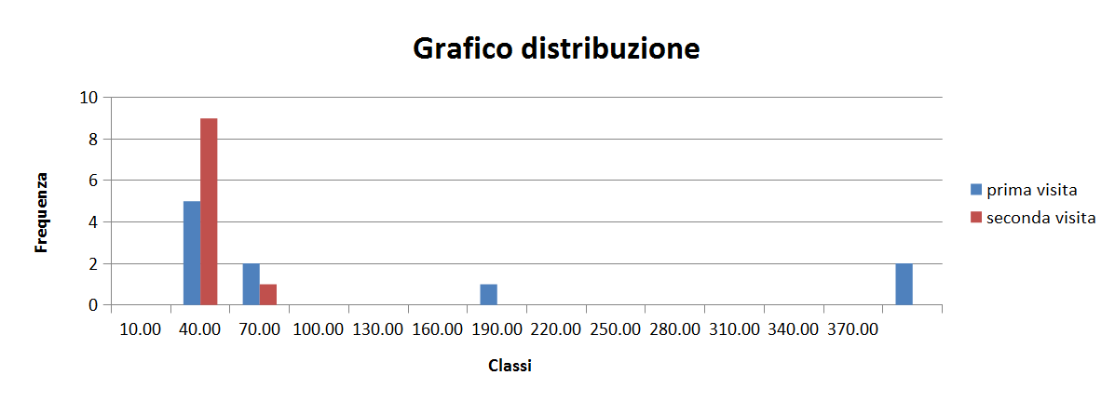
Grafico gruppo sperimentale per stereopsi vicino: confronto tra prima e seconda visita

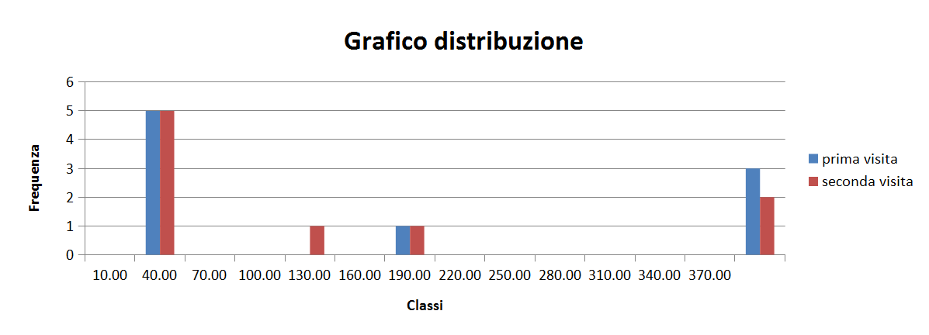
Grafico gruppo di controllo per stereopsi vicino: confronto tra prima e seconda visita

Il test di Wilcoxon fornisce un W-value di 0 con valore critico a 0. Il cambiamento è quindi da considerarsi significativo. Infatti in questo test è evidente la presenza un cambiamento anche negli istogrammi riportati e nei valori medi. Inoltre è possibile osservare come nel gruppo sottoposto al trattamento il 60% dei soggetti abbia riscontrato un miglioramento e nessuno sia peggiorato.

Analisi di casi clinici
Per concludere viene riportata la descrizione di due casi clinici maggiormente significativi dal punto di vista dei risultati ottenuti. Entrambi hanno effettuato il trattamento ma è stato applicato un differente impegno.
Soggetto n°1: C.G. 14 anni, femmina.
Dopo la valutazione osteopatica-posturale, avvenuta il 6 settembre 2016, è stato possibile verificare che C.G. fosse affetta da deglutizione atipica con interposizione linguale e malocclusione in II classe dentale. È stata quindi inserita, per sua scelta, nel gruppo dei trattati e si è perciò sottoposta al trattamento logopedico-osteopatico per 3 mesi. Dall’analisi visiva effettuata il 15 settembre, prima del trattamento, e il 22 dicembre, dopo il trattamento, si sono ottenuti questi dati:
 | PRE | POST
Difetto refrattivo | +0,50 D (entrambi gli occhi) | 0 D entrambi gli occhi
Foria lontano | 1 eso | 0,50 eso
Stereopsi lontano | 30’’ | 30’’
PPC diritto | 16 cm | 3 cm
PPC alto | 20 cm | 5 cm
PPC basso | 15 cm | 3 cm
Foria vicino alto | 0,50 exo | 0,50 exo
Foria vicino diritto | 1 exo | 1 exo
Foria vicino basso | 1 exo | 1 exo
CT 1 | 12 exo | 4 exo
CT 2 | 14 exo | 8 exo
CT 3 | 14 exo | 6 exo
CT 4 | 0 | 4 exo
CT 5 | 10 exo | 6 exo
CT 6 | 10 exo | 4 exo
CT 7 | 0 | 4 exo
CT 8 | 13 exo | 8 exo
CT 9 | 0 | 4 exo
Ampiezza accomodativa OD | 14 D (5 cm) | 16,60 D (13 cm)
Ampiezza accomodativa OS | 11 D (8 cm) | 14 D (8 cm)
Ampiezza accomodativa OO | 16,60 D (6 cm) | 16,60 D (11 cm)
Stereopsi vicino | 80’’ | 40’’
Disparità di fissazione | 6,90 exo | 6,90 exo
MEM OD | 1,00 LAG | 1,25 LAG
MEM OS | 1,25 LAG | 1,25 LAG

I dati rivelano la presenza di disfunzioni del sistema visivo, soprattutto riguardo il punto prossimo di convergenza, il cover test nelle 9 posizioni di sguardo, la stereopsi vicino e la disparità di fissazione. Si potrebbe ipotizzare un alterato utilizzo dei muscoli estrinseci dell’occhio per lo scompenso causato dalla deglutizione atipica e dalla malocclusione. Presenta inoltre una leggera ipermetropia a entrambi gli occhi corretta con lenti oftalmiche. C.G. ha effettuato con costanza gli esercizi proposti dalla logopedista e si è presentata ogni settimana all’ambulatorio per il trattamento osteopatico. È stata rivalutata il 22 dicembre, dopo 3 mesi e la situazione è notevolmente migliorata. Il punto prossimo di convergenza si è avvicinato notevolmente e anche i valori del cover test si sono abbassati. Complessivamente il soggetto ha riferito di non aver faticato nello svolgimento dei testi e di sentirsi più stabile anche dal punto di vista della postura. Si suppone quindi che sia migliorata la stabilità del sistema visivo del soggetto, dal momento che migliora la capacità di mantenere singola la mira durante il PPC e questo può aver portato ad una maggiore consapevolezza dello spazio e quindi al miglioramento del valore della stereopsi.
Soggetto n°2: V.M. 22 anni, femmina.
Un caso molto interessante è quello di V.M. di 22 anni. Il soggetto si presenta dall’osteopata per difficoltà di equilibrio che non le permettevano di rimanere a lungo in piedi. Dall’analisi osteopatica-posturale è emersa la primarietà dell’apparato stomatognatico per la presenza di deglutizione atipica. È stata quindi sottoposta al trattamento logopedico-osteopatico in seguito alla prima visita optometrica avvenuta il 15 settembre 2016. È stata successivamente rivalutata il 5 gennaio 2017 dopo un trattamento di circa 3 mesi. Di seguito è riportato ciò che è stato rilevato:

Difetto refrattivo | OD: +0,25 D; OS: -1,75 D | OD: 0 D; OS: -1,25 D
Foria lontano | 0 | 0
Stereopsi lontano | ASSENTE | ASSENTE
PPC diritto | 8 cm | 9 cm
PPC alto | 4 cm | 13 cm
PPC basso | 1 cm | 4 cm
Foria vicino alto | 0 | 0,50 exo
Foria vicino diritto | 0,50 exo | 0
Foria vicino basso | 2 exo | 1 exo
CT 1 | 12 exo | 6 exo
CT 2 | 20 exo | 14 exo
CT 3 | 0 exo | 2 exo
CT 4 | 9 exo | 4 exo
CT 5 | 20 exo | 8 exo
CT 6 | 8 exo | 0
CT 7 | 9 exo | 6 exo
CT 8 | 0 | 6 exo
CT 9 | 0 | 4 exo
Ampiezza accomodativa OD | 20 D | 7,70 D
Ampiezza accomodativa OS | 12,50 D | 12,50 D
Ampiezza accomodativa OO | 16,60 D | 9 D
Stereopsi vicino | 400’’ | 40’’
Disparità di fissazione | SOPPRESSIONE OD | 13,70 exo
MEM OD | 1,50 LAG | 2,25 LAG
MEM OS | 0,25 LEAD | 0,25 LEAD

In questo caso è interessante osservare come i dati prima del trattamento evidenziassero un’instabilità della binocularità data dalla soppressione dell’occhio destro. Sono anche alterati i valori del cover test, i quali sono migliorati nella seconda visita. V.M. ha effettuato con minore costanza l’esercizio logopedico e le sedute osteopatiche rispetto al soggetto n°1. Nonostante questo ha mostrato dei miglioramenti soprattutto dal punto di vista dell’equilibrio. V.M. infatti non lamenta più perdite di equilibrio ed ha svolto i test optometrici della seconda visita con maggiore facilità rispetto alla prima. La difficoltà di equilibrio la si può riscontrare anche a livello oculare, infatti la binocularità risultava compromessa. Nella seconda valutazione il cambiamento riguarda il test della stereopsi vicino e della disparità di fissazione, i quali forniscono informazioni su come viene utilizzata la binocularità. Si suppone che la maggior stabilità dei muscoli oculari, rilevata con il cover test, abbia portato a un miglior utilizzo degli stessi e quindi una migliore stabilità binoculare.
Appendice
Test PPC diritto risultati:
Gruppo sperimentale:
Rottura prima | Rottura dopo | Differenza | Recupero prima | Recupero dopo | Differenza
8 | 9 | -1 | 14 | 13 | 1
3 | 0 | 3 | 5 | 0 | 5
16 | 3 | 13 | 28 | 3 | 25
13 | 0 | 13 | 23 | 0 | 23
2 | 6 | -4 | 4 | 25 | -21
7 | 5 | 2 | 10 | 8 | 2
40 | 7 | 33 | 40 | 9 | 31
4 | 8 | -4 | 8 | 10 | -2
3 | 5 | -2 | 8 | 6 | 2
0 | 0 | 0 | 2 | 0 | 2
Gruppo di controllo:
Rottura prima | Rottura dopo | Differenza | Recupero prima | Recupero dopo | Differenza
0 | 0 | 0 | 0 | 0 | 0
10 | 16 | -6 | 18 | 20 | -2
0 | 1 | -1 | 0 | 2 | -2
5 | 7 | -2 | 9 | 10 | -1
0 | 4 | -4 | 0 | 8 | -8
45 | 5 | 40 | 50 | 8 | 42
6 | 3 | 3 | 9 | 6 | 3
17 | 17 | 0 | 27 | 22 | 5
6 | 14 | -8 | 9 | 17 | -8

Test Cover test 7:
Gruppo sperimentale:
Prima | Dopo | Differenza
9 (+) | 6 (+) | 3
25 (+) | 14 (+) | 11
0 | 4 (+) | -4
0 | 4 (+) | -4
2 (+) | 14 (+) | -12
45 (+) | 2 (+) | 43
14 (+) | 12 (+) | 2
2 (+) | 2 (+) | 0
8 (+) | 6 (+) | 2
12 (+) | 6 (+) | 6
Gruppo di controllo:
Prima | Dopo | Differenza
4 (+) | 8 (+) | -4
12 (+) | 12 (+) | 0
8 (+) | 6 (+) | 2
14 (+) | 14 (+) | 0
12 (-) | 14 (-) | -2
6 (-) | 8 (-) | -2
9 (+) | 8 (+) | 1
14 (+) | 14 (+) | 0
18 (+) | 6 (+) | 12

Test Cover test 8:
Gruppo sperimentale:
Prima | Dopo | Differenza
0 | 6 (+) | -6
35 (+) | 18 (+) | 17
13 (+) | 8 (+) | 5
0 | 0 | 0
2 (+) | 10 (+) | -8
45 (+) | 4 (+) | 41
12 (+) | 16 (+) | -4
8 (+) | 8 (+) | 0
12 (+) | 18 (+) | -6
14 (+) | 8 (+) | 6

Gruppo di controllo:
Prima | Dopo | Differenza
10 (+) | 16 (+) | -6
20 (+) | 20 (+) | 0
6 (+) | 8 (+) | -2
18 (+) | 30 (+) | -12
8 (-) | 12 (-) | -4
0 | 4 (-) | -4
8 (+) | 10 (+) | -2
8 (+) | 25 (+) | -17
12 (+) | 18 (+) | -6

Stereopsi vicino:
Gruppo sperimentale:
Prima | Dopo | Differenza
400’’ | 40’’ | 360
40’’ | 40’’ | 0
80’’ | 40’’ | 40
200’’ | 40’’ | 160
80’’ | 40’’ | 40
40’’ | 40’’ | 0
60’’ | 40’’ | 20
40’’ | 40’’ | 0
40’’ | 40’’ | 0
400’’ | 80’’ | 320

Gruppo di controllo:
Prima | Dopo | Differenza
50’’ | 40’’ | 10
50’’ | 40’’ | 10
40’’ | 40’’ | 0
40’’ | 40’’ | 0
400’’ | 400’’ | 0
400’’ | 140’’ | 260
200’’ | 400’’ | -200
40’’ | 40’’ | 0
400’’ | 200’’ | 200

